9. ROČNÍK MEMORIÁLU ALOISE DOHNALA
Mistrovský závod SPAC 2015 v silniční cyklistice jednotlivců

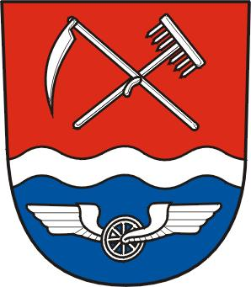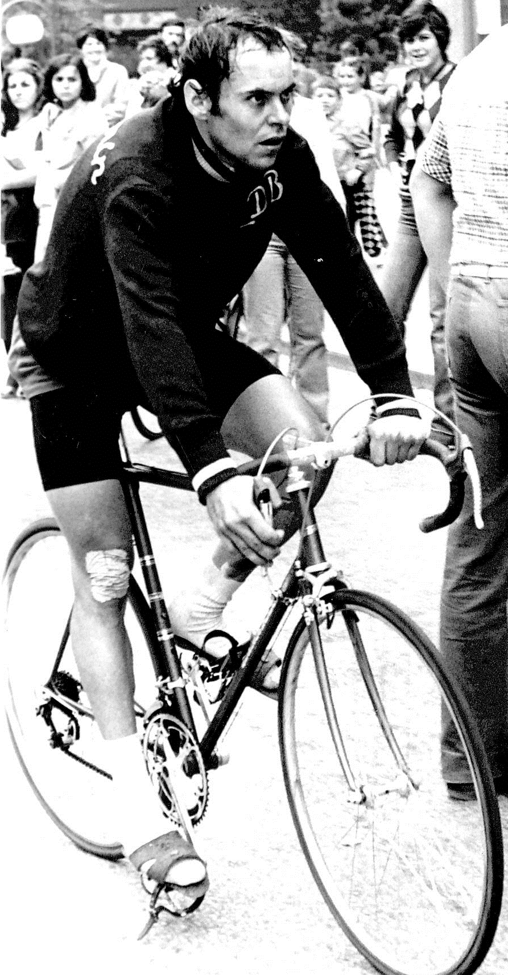
Pořadatel: Městys Suchdol n.O., TJ Lokomotiva, Cyklokramo Suchdol n.O.
Datum konání: 2.7.2016
Kontaktní osoba: Tomáš Dohnal - tel.: 604 592 548, Radomír Kramoliš - tel.: 608 135 350
Kancelář závodu: Dům kultury a tělovýchovy (DKT)
Rozhodčí: delegován ČSC
Velitel tratě: Iva Hrabovská
Startovné: 180 Kč všechny kategorie SPAC, 230 Kč příchozí (v ceně zahrnuté jídlo a měření čipovou technologií), 100 Kč doprovodná vozidla, záloha na čip licence nebo 100 Kč
Místo startu: DKT, Komenského ul., Suchdol n.O.
Místo cíle: Pohoř (na kopci u rozhledny)
Prezentace: 8,00 h – 9,00 h v kanceláři závodu
Pořadí startu: 9,30 h – kat. A, B, C – 4 okruhy, hlavní závod (87,9 km)
9,35 h – kat. D, M – 3 okruhy (65 km)
9,40 h – kat. E, Ž – 3 okruhy (65 km)
Trať závodu: Suchdol n.O. – Mankovice – Vražné - Emauzy – Odry – Pohoř – Suchdol n. O. (cíl v posledním okruhu u rozhledny na Pohoři)
Délka okruhu: 22,9 km
Lékařská pomoc: Nemocnice Odry - tel.: 556 778 100
zdravotnická služba první pomoci
Podmínky: 1. Závod se jede dle pravidel SPACu a tohoto rozpisu. Závod vede po vedlejších i hlavních komunikacích za plného silničního provozu, proto je každý účastník povinen řídit se Zákonem č. 361/2000 Sb. a Vyhláškou č. 341/2002 Sb. a dbát pokynů pořadatele.
2. Podepsáním startovní listiny účastník potvrzuje, že jede na vlastní nebezpečí a pořadatel neručí za případné škody. Přilba je povinná.
3. Mechanická vozidla jsou povolena jen po zaregistrování a musí být označena pořadovým číslem, které si řidič nalepí na zadní okno vozidla.
4. Závodníci jsou povinni 10 minut před startem své kategorie být k dispozici rozhodčím k prezentaci, po projetí cílem se zařadit do vyznačeného koridoru a nahlásit startovní číslo a jméno.
5. Pořadatel si vyhrazuje právo na změnu trati

Ceny: První tři v kategorii peněžité, poháry
Vítěz hlavního závodu obdrží Pohár Memoriálu Aloise Dohnala a peněžitou prémii
Vítězové kategorií SPAC mistrovský dres, 1.-3. místo medaile
Vyhodnocení ihned po dojetí hlavního závodu v zahradní restauraci Centrum Suchdol n.O.
Protesty: do 15 minut po vyhlášení výsledků se vkladem 300 Kč, který s neopodstatněným protestem zůstává pořadateli

Užitečné: po skončení závodu se v areálu Malá skála (na přehradě) koná Suchdolský Country fest, možnost ubytování v Penzionu Poodří (penzion se nachází hned vedle startu, ubytování v zavilosti na zvoleném pokoji a obsazení pokoje (2-5 ti lůžkové pokoje) rezervace p. Parmová tel: 731 467 643),

Sponzoři: NC Line Suchdol n.O., a.s., rodina Dohnalova, Městys Suchdol n.O., květinářství Bartek Fulnek, 4EVER Studénka, Pamet s.r.o., Agrosumak a.s., Stavo – Suchdol n.O, s.r.o.., Barton City, Robert Moravec, Město Odry
Mapa a profil okruhu:
